做自己的心理治療師
作者：海苔熊
女人迷womany.net 2015-05

簡單四格遊戲，建立你的自我價值
我們都知道，了解自己，是愛自己的第一步。只是該怎麼了解自己呢？
光是用想的，常常分心想到別的事，也常常越想越迷惘。
今天就讓海苔熊來教我們，如何用四格遊戲治療，
好好的寫出自己、了解自己吧！
0.拿一張白紙在上面畫一個十字，中間寫上自己的 名字或外號。
1.左上角用三個形容詞來形容自己。
2.左下角寫三件最得意的事情，得注意的是盡量不要寫成就相關的事，尤其將這個練習用在與人分享的時候。因為炫耀是拉遠彼此距離的禍首。
3.設定一個與自己有關的主題，自己想寫什麼就寫什麼。
4.在右下角寫下三個自己討厭或喜歡的東西、事情或行為。
- 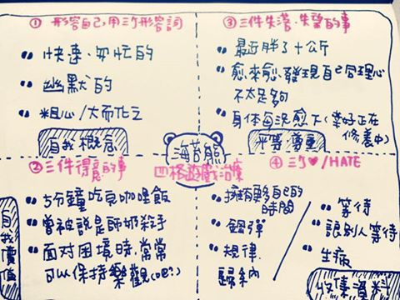

- 當你寫下這些有關於自己的事，其實會對自己有不同的感覺與體會。
-請先寫完再看下面的部分-

1.自我概念：這代表你對自己的了解，也代表你通常用什麼樣的形象呈現給其他人。裡面可能有優缺點、更可能每一個時期的你用來描述自己的形容詞並不一樣。你可以試著問問看自己為什麼會寫下這三個？他對你最近生活的意義是什麼？

2.自我價值：這代表你通常將自己的價值建立在哪些部分。是你的外表、行為、還是價值觀呢？或是其他不同的部分？如果明天世界就要崩壞，跟你只能守護一樣自我價值，那會是什麼呢？

3.建立平等與尊重：你可以問問看自己，還想知道跟自己有關的什麼問題？

4.收集資料：如果只能選三件你最喜歡和最討厭的事，你首先想到的會是什麼？怎麼會想到這幾個呢？它們對你的意義是什麼？你可以藉由這一個，來收集自己的資料，當然也可以收集對方的資料，試著談談看為什麼你會討厭或喜歡這些東西!

這個練習本身，讓我更可以去覺察目前的狀況，如果隔一段時間之後再做，也可以當作是自己的每月紀錄，看看自己這一陣子以來的成長軌跡。

了解自己，是愛自己的第一步。

